Global Mapper LiDAR 技术研讨会邀请函
北京易凯图科技有限公司 【2019 培四】
关于举办“Global Mapper LiDAR 技术研讨会”的通知
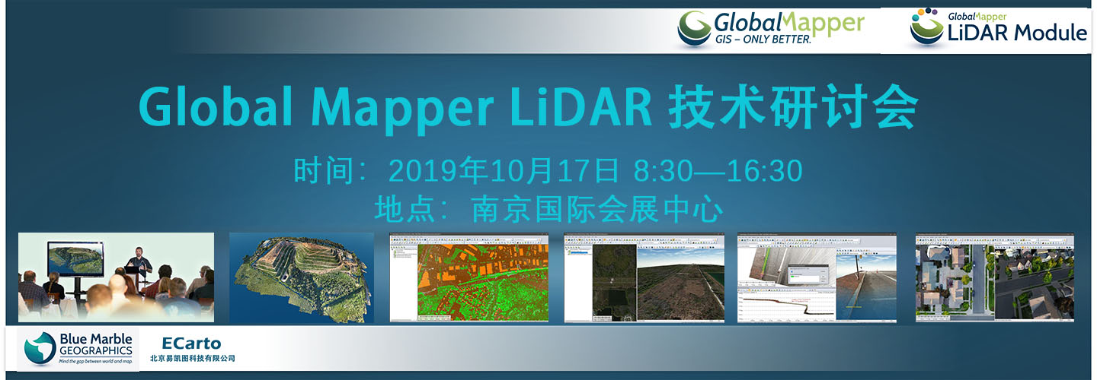
Global Mapper软件相信大家都不陌生，从V15版本引入的LiDAR模块如今在全球的LiDAR处理领域已是一支非常重要的力量，特别是V19版本新推出的Pixel-to-Points工具可以说给Global Mapper产品功能带来了革命性的变化，Global Mapper LiDAR模块继承了Global Mapper标准版高性价比的特点，对于使用或管理地面或机载激光雷达以及其他点云数据集的任何人来说都是必备的工具！
为了让国内用户更好的了解和使用Global Mapper LiDAR模块，北京易凯图科技有限公司拟举办一期LiDAR的技术研讨会，特邀请美国Blue Marble Geographics专家主讲，易凯图将认真做好技术和语言支持，本次技术研讨会为期一天，与中国测绘地理信息学会学术年会及第9届中国测绘地理信息技术装备博览会同期举办，机会难得，不容错过。

一、时间地点
- 时间：2019年10月17号 8:30—16:30，会期一天，15、16号报道（报到地点：南京国际展览中心北京易凯图科技有限公司展位：H68）
- 会议地点：南京（新庄）国际展览中心会议室；
- 注册报名截止时间：2019年10月11号；

二、主讲人：
Sam Knight | 原就职于缅因州交通部测绘组，于2004年来到Blue Marble Geographics，领导应用支持团队，将应用GIS的经验带到了软件管理团队，后来成为Blue Marble的产品经理，开发并领导了Blue Marble的Applied Geodesy培训计划，在一些世界领先的GIS支持部门培训了数百名GIS专业人员，经常参加行业会议并发表演讲。现为Blue Marble Geogarphics产品管理总监。

三、主要内容安排
为期一天的LiDAR技术研讨会将全方位覆盖从初期的数据质量检验到3D分析的整个LiDAR处理流程，从介绍LiDAR数据的结构和特征开始，随后将讲述一系列软件工作流如点云可视化、编辑和分析能力，同时也会介绍从无人机影像生成点云的Pixels-to-Points工具。
- LiDAR数据的结构和特征
  - 什么是LiDAR?
  - 导入LiDAR文件
  - 从XYZ文件生成LiDAR数据
  - 点云属性分析
  - 测量点云覆盖面积
- 使用 Pixels-to-Points 工具生成点云
  - 摄影测量原理简介
  - 将无人机影像预览为像片点
  - 点云选项和设置
  - 生成正射影像
  - 生成点云
- 点云可视化
  - LiDAR点云符号化
  - 应用颜色给点云
  - 创建点云横截面视图
  - 三维窗口中显示点云
- LiDAR滤波
  - 查询LiDAR 属性
  - 基于分类和回波类型进行过滤
  - 基于高程范围进行过滤
  - 地理过滤或裁切
  - 移除噪声点
- LiDAR编辑
  - 在二维窗口中手工编辑点云
  - 在断面视图中编辑点云
  - LiDAR重投影
  - 移动或纠正LiDAR图层
  - LiDAR质量控制 (重直改正)
- 点云自动分类
  - 识别和重新分类地面点
  - 识别和重新分类植被和建筑物点
  - 识别和重新分类电力线点
- 从LiDAR 数据中提取矢量要素
  - 提取建筑物屋顶区域
  - 提取树木
  - 提取电力线
  - 在路径断面窗口中提取要素
- 网格化点云以创建DTM或DSM
  - LiDAR点云构建三角网
  - 内插点云生成DTM或DSM
  - 水域置平
- 地形分析和体积计算
  - Change generation
  - 计算堆体积
  - 填挖方计算
  - 变化检测
- 导出LiDAR 数据
  - 导出 las或 laz文件
  - 从LiDAR 数据生成3D PDF

四、费用及报名
- 本次研讨会免费，欢迎各行业感兴趣用户的参加，但需要提前报名注册，差旅费自理；
- 本次会议15人以上开班，如果报名人数过多，将控制在40人以内，如有不可抗力，北京易凯图科技有限公司拥有更改及撤消本会议的权利；
- 本次培训不接受现场报名，有意参与者请提填写报名表发送到：info@ecarto-bj.com或直接点击 报名链接 进行报名。

五、相关说明
- 本次研讨会有动手实践的练习，参与者需要自带windows系统的笔记本并装上最新的Global Mapper版本，如果需要，我们可提供LiDAR模块的临时许可，所有的数据将提前通过邮件发送给参与者。
- 参与者须有GIS的基础，同时最好熟悉Global Mapper，为了充分利用有限的时间，以下方面不会在课程上涉及：软件核心基础功能，如文件管理、界面、选择等。

北京易凯图科技有限公司
www.ecartotech.com
info@ecarto-bj.com
010-88600210

